Образовательная автономная некоммерческая организация
высшего образования

«МОСКОВСКИЙ ТЕХНОЛОГИЧЕСКИЙ ИНСТИТУТ»

ОТЧЕТ (Образец)
о прохождении производственной практики
по профессиональному модулю ПМ.01
Ведение процесса чертежных и простых расчетно-конструкторских работ
_____________________
шифр и номер группы

_____________________________
(Ф.И.О.)

2024

Содержание

- Общие сведения о предприятии……………………………….
- Структура производственного процесса предприятия ………
- Технологический процесс обработки вала ……………………
Выводы ………………………………………………………….
Список используемых источников ……………………………

Отчет пишется для предприятия, на базе которого студент проходит производственную практику.

- Общие сведения о предприятии

****** машиностроительный завод
ИНН/КПП: ********/*******
Адрес: _____________________________

********** — это современный машиностроительный комплекс полного цикла, оснащенный новейшим промышленным оборудованием. Завод производим более 100 моделей сельскохозяйственной техники для овощных хранилищ и для предприятий по переработке овощей: приемно-сортировочные бункеры, калибровщики овощей, буртоукладчики, транспортеры, оборудование для предпродажной подготовки овощей и фруктов (различные мойки и машины для полировки овощей, камнеуловители и др.). Большое внимание на предприятии уделяется производству и наладке комплексных технологических линий (рис.1).

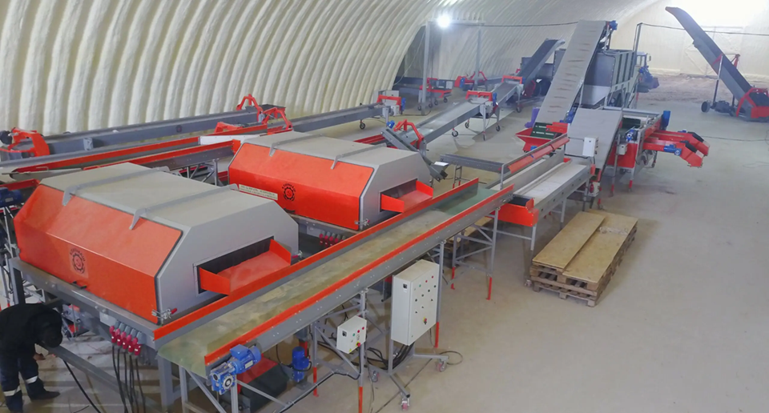

Рисунок 1 - Линия закладки на хранение и предпродажной подготовки овощей

Структура производственного процесса предприятия
Завод имеет собственный лазерный и плазменный раскрой листового металла на станках с ЧПУ, а также участок гибки листового металла гидравлических прессах с ЧПУ.
Отдельный цех механической обработки с токарно-фрезерными обрабатывающими центрами с ЧПУ, с различными универсальными токарными, широко универсальными фрезерными, портальными фрезерными, долбежными и строгальными станками.
Есть собственный участок термической обработки и закалки металлических деталей.
Такая глубокая локализация всех основных производственных операций обеспечивает четкое соблюдение сроков выполнения заказов и позволяет контролировать качество на всех этапах изготовления машин и оборудования.

Основные цеха предприятия:

1. Цех резки и гибки листового и профильного металла
Цех резки и гибки листового и профильного металла оснащен станками лазерного и координатно-пробивного раскроя, ленточнопильными станками, трубо и профиле гибочными станками, гидравлическими листогибочными прессами с ЧПУ, а также вспомогательными грузоподъемными и транспортными устройствами.

2. Участок раскроя тента, резины, полиамида, дерева и прочих укрывных и демпферных материалов
Участок раскроя тентованных, резиновых, пластиковых, полиамидных и прочих демпферных и укрывных материалов.
Демпферные и тентованные материалы играют существенную роль в формировании технологического облика выпускаемой нами сельскохозяйственной техники.
3. Сварочный цех, состоящий из трех участков:
1) участок аргонной сварки.
2) участок сварки полуавтоматами крупногабаритных конструкций.
3) участок сварки полуавтоматами средних и мелких конструкций.
Каждый сварочный пост оборудован принудительной вытяжной вентиляцией на гибкой консоли, что обеспечивает эффективное дымоудаление.

4. Цех механической обработки
В этом цеху изготавливают отдельные механические детали различных машин. В процессе обработки используют токарные, фрезерные, шлифовальные и расточные станки.
Для производства шестерней — зубообрабатывающий станок. На этих же станках обрабатывают не только металлические детали, но и детали из полиамида и иных твердых материалов.
Для механической обработки крупных партий однотипных и сложных в исполнении токарных изделий мы используем станки с ЧПУ (числовым программным управлением), для мелкосерийных партий применяем универсальные токарные и фрезерные станки.

5. Сборочный цех
В данном цехе осуществляется финишная сборка изделий. Занимаются этим слесари механосборочных работ и слесари инструментальщики. Для оптимизации процесса применяются разные виды инструмента — радиальные, вертикальные, настольные и магнитные сверлильные станки, электроклепальники, гайковерты, различные грузоподъемные, подкатные и измерительные устройства. Работы проводятся по операционным технологическим картам, подача материалов и комплектующих между участками осуществляется по маршрутным листам.

К функциям конструкторского отдела относится разработку эскизных, технических и рабочих проектов изделий, соответствующих техническим заданиям, стандартам, нормам техники безопасности, требованиям наиболее экономической технологии производства, с использованием стандартизованных и унифицированных деталей, и сборочных единиц. Разрабатываемые изделия снабжаются технической документацией в соответствии с действующим ГОСТом. В процессе разработки применяется средства автоматизации производства проектирования: при технических расчетах, анализу эффективности проектируемых конструкций, изготовлении пояснительных записок и чертежей.
Кроме разработки технической части проекта, конструкторский отдел экономически обосновывают разрабатываемые конструкции и участвует в процессе монтажа, наладки, испытания и сдачи в эксплуатацию. Разработки согласуются с другими подразделениями предприятия, представителями заказчика. Разработанная документация в виде сборочных чертежей на изделия, спецификаций, отдельных чертежей поступает в отделы заготовительного производства, отделы механического производства, отдел комплектации материалов, в механические цеха.

Процесс создания новой модели, как правило, проходит следующие этапы:
- выбор образца и создание эскиза
- создание 3D модели
- технический совет, на котором принимаются решения о внесении необходимых изменений в конструкцию
- внесение принятых изменений в 3D и создание рабочих чертежей
- производство экспериментального образца в черном железе
- испытания экспериментального образца в цехах завода или в ближайших дружественных хозяйствах
- составляется протокол изменений по результатам испытаний, который утверждается на техническом совете
- внесение принятых протоколом изменений в 3D модель и рабочие чертежи
- производство первого серийного образца уже с окраской металла
- испытания первого серийного образца в реальных условиях потока продукта

- Технологический процесс обработки вала
Полная обработка детали будет выполнена в 6 операций механической обработки.
1. Подготовка баз.
2. Обработка наружных поверхностей
3. Термообработка. Улучшение.
4. Шлице-фрезерная.
5. Закалка ТВЧ.
6. Правка центровых отверстий.
7. Токарная чистовая.
8. Шлице-шлифовальная.

Технологическая карта процесса обработки вала приведена в таблице 1.

Таблица 1
Технологическая карта процесса обработки вала
Номер операции и перехода | Наименование операции
Номер операции и перехода | Содержание перехода | Оборудование | Режущий инструмент
05 | Подготовка баз
05.1 | Установить заготовку, закрепить в тисках
05.2 | Фрезеровать торцы с обеих сторон в размер 820 мм |  | Фреза торцовая 0100 мм
05.3 | Сверлить отверстие Мб в размер 05 мм слева.  Центровать отв. В2,5 ГОСТ 14034—74 справа |  | Сверло цилиндрическое.  Сверло центровочное
05.4 | Центровать отверстие 11 Мб ГОСТ 14034-74 слева |  | Сверло центровочное
05.5 | Точить шейку 048h1O в размер 060x59,5 мм слева.  Точить шейку М40 в размер 060x44,5 мм справа | Станок с ЧПУ для подготовки баз мод. МР-179 Ф4 | Резец упорно-проходной правый. Резец упорно-проходной левый
05.6 | Точить шейку 048h1O в размер 051,5x59,5 слева.  Точить шейку М40 в размер 050x44,5 мм справа |  | Резец упорно-проходной правый. Резец упорно-проходной левый
05.7 | Точить шейку 048h1O в размер 048,5 h10x40 слева.  Точить шейку М40 в размер 042h1Ox44,5 мм справа |  | Резец упорно-проходной правый. Резец упорно-проходной левый
05.8 | Резец упорно-проходной правый. Резец упорно-проходной левый |  | Метчик Мб
10 | Токарно-фрезерно-сверлильная
10.1 | Зажать заготовку кулачками патрона за 048,5 на длину 13 мм от торца.  Поджать центром задней бабки
10.2 | Точить шейку под люнет 068,0x40 на расстоянии 380 мм от левого торца | Токарный обрабатывающий центр мод. 17С30 | Резец упорно-проходной правый
10.3 | Установить неподвижный люнет на расстояние 385 мм от левого торца, зажать заготовку кулачками люнета за 068,0
10.4 | Точить правый конец заготовки в размер 066,0 до 420,0 мм от левого торца.  Точить правый конец заготовки в размер 056,0 до 700,0 мм от левого торца, точить конус до 066,0 до 670 мм от левого торца.  Точить шейку 045js6 в размер  046.5 до 721 от левого торца. Точить шейку М40 в размер  040.5 до 776 от левого торца |  | Резец упорно-проходной левый
10.5 | Переставить неподвижный люнет на поверхность 066 на расстоянии 640 от левого торца
10.6 | Сверлить отв. 016 на размере 100 от левого торца |  | Сверло 016
10.7 | Снять фаски 2,5 х 45° |  | Резец проходной
10.8 | Фрезеровать шпоночный паз 14Н9 в размер 41,25 |  | Фреза пальцевая 012
15 | Термическая
15.1 | Улучшение. Закалить заготовку, нагрев до 840°С, охлаждение в воду | Термическая  печь.  Ванна отпуска
15.2 | Отпуск при температуре 530°С. Твердость НВ 260-300 | Термическая  печь
20 | Шлице-фрезерная
20.1 | Зажать заготовку кулачками патрона за 040,5 (М40) на длину 13 мм от торца. Поджать центром задней бабки | Станок шлице- фрезерный мод. 5А352ПФ2
20.2 | Фрезеровать шлицы г/-8х42Ь7х48> <9 в размер 42,3 | Станок шлице- фрезерный мод. 5А352ПФ2 | Фреза шлицевая
25 | Термическая
25.1 | Калить ТВЧ Ы,0+1,2 HRC 48+52:  — шейку 045js6 (размер 046,5);  — шлицы <7-8х42Ь7х48х9 (размер 42,3);  — шейку 05O,Ojs6 (размер 050,5) | Установка ТВЧ
30 | Центро-шлифовальная
30.1 | Установить люнет на диаметр 05Ojs6.  Шлифовать центровое отверстие НМ6 ГОСТ - 14034. Установить люнет на диаметр 045js6.  Шлифовать центровое отверстие В2,5 ГОСТ - 14034 | Станок центро-шлифовальный мод. ZSM 810 | Шлифовальный круг 016x60°
35 | Токарная чистовая
35.1 | Установить левый конец заготовки в центровой патрон. Поджать вращающимся центром задней бабки | Токарный обрабатывающий центр мод. 17С30
35.2 | Точить шейку 065,0 в размер. Установить люнет на шейку 065,0.  Точить шейку 055 в размер. Подрезать торец 055х65 в размер | Токарный обрабатывающий центр мод. 17С30 | Резец упорно-проходной левый
35.3 | Прорезать канавку 1 | Токарный обрабатывающий центр мод. 17С30 | Резец канавочный
35.4 | Прорезать канавку II | Токарный обрабатывающий центр мод. 17С30 | Тоже
35.5 | Прорезать канавку III | Токарный обрабатывающий центр мод. 17С30 | Тоже
35.6 | Точить шейку 048h1O в размер. Точить шейку 05Ojs6 в размер | Токарный обрабатывающий центр мод. 17С30 | Резец упорно-проходной правый

Выводы
В ходе работы было выполнено индивидуальное задание:
- проведено обследование предприятия (****);
- собраны основные сведения о предприятии и номенклатуре выпускаемой продукции;
- проведено исследование и описание основных и вспомогательный цехов предприятия;
- изучена работа конструкторского одела;
- изучены технологические процессы обработки деталей;
- составлена технологическая карата процесса обработки вала;
Разработанная технологическая карта может быть использована на предприятии для обработки валов.

Список используемых источников
Основная литература:
- Константинов, В. Ф. Детали машин и основы конструирования. Проектирование механического привода / В. Ф. Константинов. — Санкт-Петербург : Лань, 2024. — 124 с. — ISBN 978-5-507-48074-6. — Текст : электронный // Лань : электронно-библиотечная система. — URL: https://e.lanbook.com/book/362714.
- Тюняев, А. В. Основы конструирования деталей машин. Детали передач с гибкой связью / А. В. Тюняев. — 2-е изд., стер. — Санкт-Петербург : Лань, 2023. — 148 с. — ISBN 978-5-507-46326-8. — Текст : электронный // Лань : электронно-библиотечная система. — URL: https://e.lanbook.com/book/305999.
- Измерения деталей машин : погрешности измерений : учебно-методическое пособие / сост. С. В. Бутаков, В. А. Александров ; науч. ред. Л. В. Мальцев ; Уральский федеральный университет им. первого Президента России Б. Н. Ельцина. – Екатеринбург : Издательство Уральского университета, 2017. – 115 с. : схем., табл., ил. – Режим доступа: по подписке. – URL: https://biblioclub.ru/index.php?page=book&id=695443

Дополнительная литература:
- Завистовский, В. Э. Допуски, посадки и технические измерения : учебное пособие : [12+] / В. Э. Завистовский, С. Э. Завистовский. – 2-е изд., испр. – Минск : РИПО, 2016. – 278 с. : схем., табл. – Режим доступа: по подписке. – URL: https://biblioclub.ru/index.php?page=book&id=463347.
- Копылов, Ю. Р. Компьютерные технологии в машиностроении. Практикум : учебное пособие / Ю. Р. Копылов. — Санкт-Петербург : Лань, 2022. — 500 с. — ISBN 978-5-8114-4005-4. — Текст : электронный // Лань : электронно-библиотечная система. — URL: https://e.lanbook.com/book/207005.

